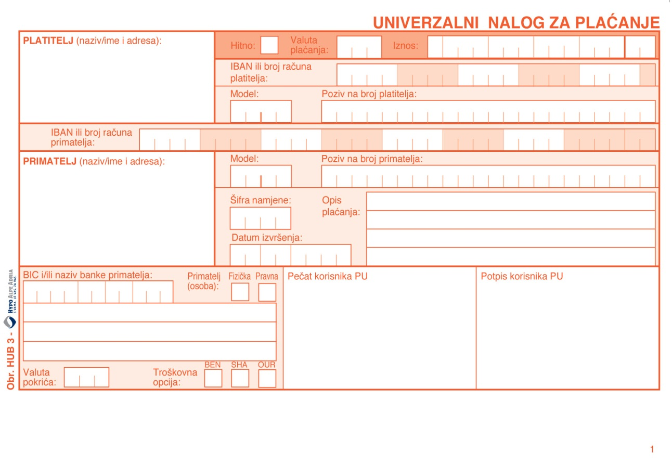
ZAGREB

EUR 34,00

H R 1 2 1 0 0 1 0 0 5 1 8 6 3 0 0 0 1 6 0

H R 6 5 7 0 0 5 - 3 0 2 - 5 1 8 5 3 – 0 1 9 9
Državna vatrogasna škola POPRAVNI ISPIT (predmet), odjel
-IME I PREZIME POLAZNIKA

POPRAVNI ISPIT – ZAGREB

Primatelj: Državna vatrogasna škola
IBAN: HR1210010051863000160

model plaćanja HR65
Poziv na broj 7005-302-51853-0199

IZNOS: 34,00 EUR (po predmetu)

OPIS PLAĆANJA: Popravni ispit (upisati za koji predmet) i odjel (Zg, St, Os ili Ri) + Ime i prezime polaznika

